龙岩市2021年高中毕业班第一次教学质量检测
物理试题
（考试时间：75分钟 满分：100分）
注意：请将试题的全部答案填写在答题卡上。
一、单项选择题：本题共4小题，每小题4分，共16分。在每小题给出的四个选项中，只有一项是符合题目要求的。
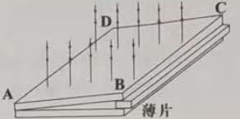
1.如图所示，把一矩形均匀薄玻璃板ABCD压在另一个矩形平行玻璃板上，一端用薄片垫起，将红单色光从上方射人，这时可以看到明暗相间的条纹，下列关于这些条纹的说法中正确的是( )
A.条纹方向与AB 边平行
B.条纹间距不是均匀的，越靠近BC边条纹问距越大
C. 减小薄片的厚度，条纹间距变小
D.将红单色光换为蓝单色光照射，则条纹间距变小
2. 2020年11月27日0时41分，华龙一号核电5号机组首次并网成功，标志着我国正式进入核电技术先进国家行列。华龙一号发电机利用的是铀核裂变释b的核能，其裂变方程为
²³⁵₉₂U+¹₀n→X+⁹⁵₃₈Sr+2¹₀n，则下列叙述正确的是
A.裂变后粒子的总核子数减少
B.X原子核中含有85个中子
C.裂变过程中释放核能是因为新核的结合能小
D.裂变过程中释放核能是因为新核的比结合能小
3.如图所示，两根金晨导轨MN、PQ相互平行，上端接入一个定值电阻，构成U型导轨。金属棒ab恰好能静止在导轨上并与两导轨始终保持垂直月接触良好，现在导轨所在空间加
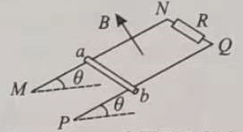
一垂直于导轨的匀强磁场，匀强磁场的磁感应强度从零开始随时间均匀增大，经一段时间后金属桦开始运动。从加磁场到金属棒开始运动的时间内，金属棒ab受力情况中
A.安培力方向始终向上，安培力大小随时间均匀增大
B.安培力方向始终向下，安培力大小保持不变
C.摩擦力方向始終向上，摩擦力大小先減小后增大
D.摩擦力方向始终向下，摩擦力大小保持不变
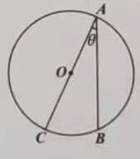
4. 如图所示，用绝緣材料做成的圆环固定在竖直平面内，O为圆心，A、B、C为圆环上的点，AOC、AB均为用绝缘材料做成的光滑细杆，AB杆竖直，AC与AB的夹角为θ，匀强电场方向水平向左。将两个完全相同的带正电的小环分別套在AC、AB两根细杆上，小环所受的电场力与重力之比为tanθ。现将两小环同时从A点静止释放，不计小环之间的库仑力。则下列说法正确的是
A. 两小环下滑过程机械能均守恒
B.两小环下滑过程中都受到三个力的作用
C.两小环刚滑到B、C两点时速度的大小相等
D.两小环从A点分别下滑B、C两点的时间相等
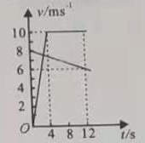
二、多项选择题：本题共4小题，每小题6分，共24分。每小题有多项符合题目要求，全部选对的得6分，选对但不全的得3分，有选错的得0分。
5. 为了提高踢球时的加速能力，张同学进行加速训练。训练时，张同学和足球都位于起跑线上，教练将足球以初速度8m/s沿水平方向踢出，同时张同学沿足球的运动方向起跑。两者的v-t图像如图所示，下列说法正确的是
A.0-4s 内张同学的加速度比足球的小
B. 0-4s内张同学的加速度比足球的大
C. 4s 时张同学已超过足球
D.12s 时张同学已超过足球
6. 图中L₁、L₂是规格为“4V3W”的灯泡，ab端所接的交变电压u=16sin100πt(V)，现调节电阻箱R为某一值时恰好能使两个灯泡均正常发光，变压器为理想变压器。则
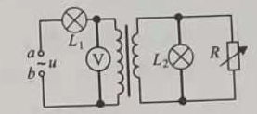
A. 变压器原副线圈匝数比为3：1
B. 变压器原副线圈匝数比为4：1
C. 增大电阻箱R连入电路的阻值，电压表的示数不变
D. 增大电阻箱R连入电路的阻值，电压表的示数增大
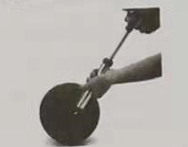
7. 如图是某同学用手持式打气筒对一只篮球打气的情景。打气前篮球内气压等于1.1 atm，每次打入的气体的压强为1.0 atm、体积为篮球容积的0.05倍，假设整个过程中篮球没有变形，不计气体的温度变化，球内气体可视为理想气体
A.打气后，球内每个气体分子对球内壁的作用力增大
B. 打气后，球内气体分子对球内壁单位面积的平均作用力增大
C. 打气6次后，球内气体的压强为1.4atm
D. 打气6次后，球内气体的压强为1.7atm
8. 如图所示，两条相距d的足够长的平行光滑金属导轨位于同一水平面内，其左端接阻值为R的定值电阻。电阻为R长为d的金属杆ab在导轨上以初速度vo水平向左运动，其左侧有边界为PQ、MN的匀强磁场，磁感应强度大小为B。该磁场以恒定速度vo匀速向右运动，金属杆进入磁场后，在磁场中运动1时间后达到稳定状态，导轨电阻不计
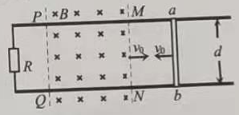
A. 当金属杆刚进入磁场时，杆两端的电压大小为Bdv₀
B. 当金属杆运动达到稳定状态时，杆两端的电压大小为Bdv₀
C.t时间内金属杆所受安培力的冲量等于0
D.t时间内金属杆所受安培力做的功等于0
三、非选择题：共60分。考生根据要求作答。
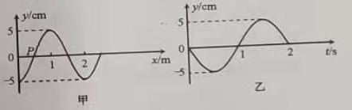
9.（4分）一列简谐横波沿x轴传播，t=0时刻波刚传到x=2.5m处，其波形如图甲所示。P、Q为介质中两个质点，其平衡位置x_{p}=0.5m，x_{Q}=5m，图乙是质点P 的振动图像。则该简谐横波的波速为 m/s；10s内Q质点通过的路程为 cm。
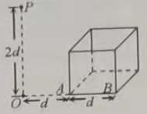
10. (4分)如图所示，在学校的游园活动中，某同学站在O点要将小球抛入边长为d的正方体的收纳箱中。O与收纳箱的顶点A、B在同一条直线上，且OA=d。抛出点P位于O点正上方2d处。为使小球能落入箱内，小球水平抛出初速度的最小值为 ，最大值为 (不计空气阻力)。
11.(6分)用如图甲所示的实验装置探究“质量不变时，加速度与合外力的关系”。
(1)在平衡摩擦力后，测出砂与砂桶的质量m，小车挂上砂与砂桶进行实验，实验中得到的一段纸带如图乙所示，图中x₁=1.39cm，x₂=1.88cm，X₃=2.37cm，x₄=2.87cm，x₅=3.39cm，x₆=3.88 cm，已知打点计时器所接的交流电源频率为50 Hz，则可求得小车加速度a= m/s²(结果保留两位有效数字)。
(2)在保持小车质量不变的情况下，改变砂和砂桶质量，重复上述实验。用砂和砂桶的重力
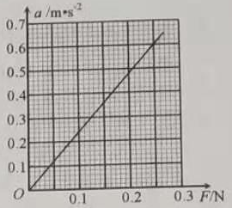
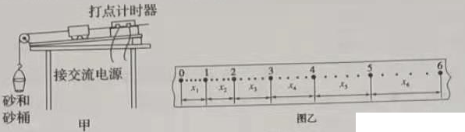
作为小车所受的合力大小F，作出a-F图像，如图所示。由图像可知质量一定时，物体加速度a与合外力F成正比。某同学利用该图像求出小车的质量为 kg（结果保留两位有效数字)；由于用砂和砂桶的重力作为小车所受的合力F，所以求得的小车质量与真实值相比 (填“偏大”、“偏小”或“相等”)。
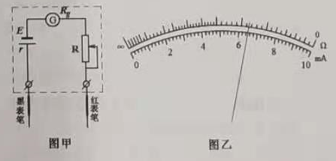
12.(6分)图甲为欧姆表“×10”挡的内部电路，电流表G的的满偏电流I_{g}=10mA，内阻R_{g}=90Ω。
(1)某同学为了测量电路中电源的电动势，
先将红、黑表笔短接，调节滑动变阻器R，使电流表G的指针满偏，接着在两表笔间接一阻值为82.0Ω的定值电阻，电流表G的指针位置如图乙所示，则电流表G的电流读数为 mA，可求出电源的电动势为 V(结果保留两位有效数字)。
- 该同学欲将此欧姆表改装为“×1”的倍率，可在图甲中电流表G两端
并联一个阻值为 Ω的定值电阻。
13. (10分)嫦娥五号任务的圆满完成，标志着我国航天事业发展中里程碑式的新跨越。嫦
娥五号从地面发射后进入地月转移轨道，再经过变轨后进入绕月圆形轨道，已知圆形轨
道距月球表面高度为h，月球半径为R，月球表面重力加速度为g₀。求
(1)月球质量M;
(2)探测器在圆轨道上运动的线速度v大小。

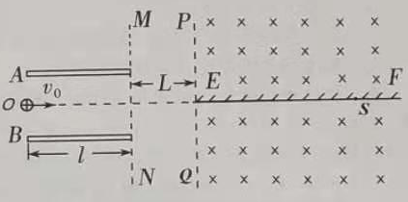
14. (12分)如图所示，两水平放置的平行金属板A、B长1=12cm，两板间距离d=10cm，A板比B板电势高200V，界面MN、PQ相距为L=6cm，PQ右侧有方向垂直纸面向里的匀强磁场，在磁场中沿平行金属板中心线放置一荧光屏EF，E点为荧光屏与界面PQ的交点。一个电量q=+10⁻¹⁰C，质量m=2×10⁻¹⁵kg的带电粒子，以水平初速度v₀=4×10³m/s从中心线O点射入电场，最后打在荧光屏EF上的S点，E、S点间距离为63cm。粒子重力不计，求：
(1)粒子穿过界面MN时偏离中心线的距离h；
(2)磁场的磁感应强度B的大小。

15. (18分)如图，轻弹簧放在水平面上，左端固定，右端与放置在水平面上质量m=1kg的
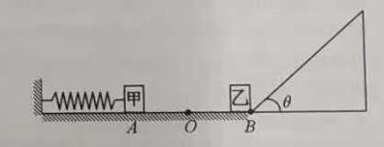
小滑块甲接触(不相连)，弹簧处于原长时甲位于O点。在水平面的B点处平滑连接一足够长的斜面，OB间的距离d=lm。现用外力将甲缓慢向左移动1m到A点，此时弹簧的弹性势能为Ep=14.5J。撤去外力，甲弹出后在B点与质量M=2kg静止的小滑块乙发生弹性正碰，碰后甲乙恰好不再发生碰撞，且停在同一位置。已知两滑块与水平面、斜面之间的动摩擦因数均为μ=0.5，g取10m/s²，求：
(1)甲、乙碰撞前瞬间甲的速度大小；
(2)斜面的倾角的正切值tanθ；
(3)把乙换成小滑块丙，丙的质量为lkg，与水平面、斜面之间的动摩擦因数均为μ=0.5，将丙静止放在OB间的C点，CO距离为x，仍将甲由A点静止释放，弹出后与丙相碰，碰后两滑块粘在一起运动。求它们在轨道上到达的最大高度h与x之间的关系式。

